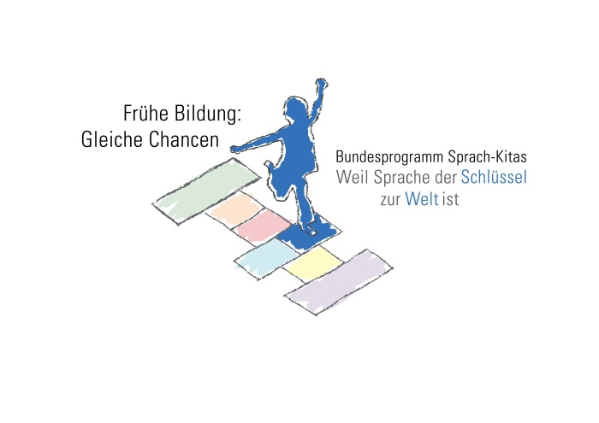

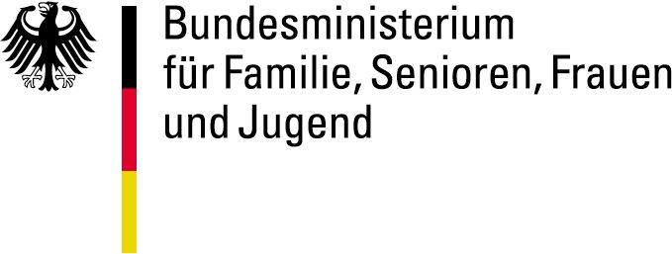

Bundesprogramm

**„Sprach-Kitas: Weil Sprache der Schlüssel zur Welt ist“**

Rahmenkonzeption der Sprach-KiTas

zur alltagsintegrierten Sprachbildung

der drei Verbünde in der Stadt und im Landkreis Göttingen

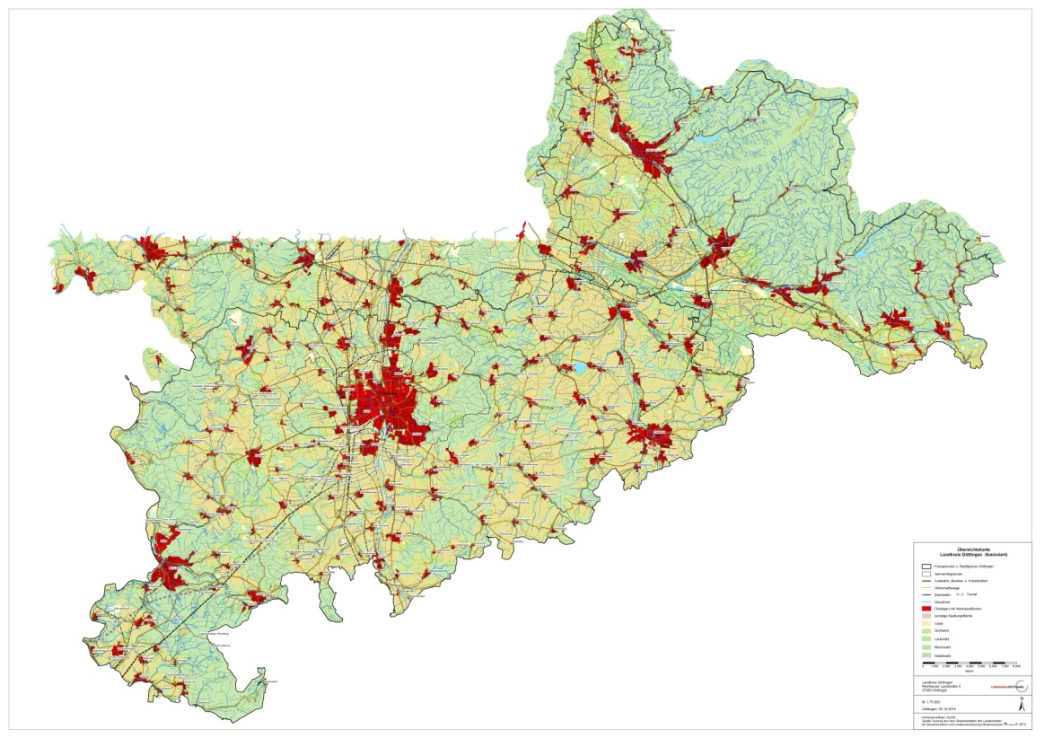

**Duderstadt**

**Herzberg**

**Osterode**

**Landwehrhagen**

**Klein Lengden**

**Rittmarshausen**

**Reinhausen**

**Lenglern**

**Göttingen**

**Adelebsen**

**Dransfeld**

**Friedland**

**Gieboldehausen**

**Hedemünden**

**Rosdorf**

**Hann**

**Münden**



Dieser Rahmenkonzeption haben sich folgende Sprach-KiTas angeschlossen:

1. Verbund der Sprach-KiTas in der Stadt und im Landkreis Göttingen (1. Förderperiode):

Ev. Jona-Kindertagesstätte, Göttingen

Ev. Thomas-Kindertagesstätte, Göttingen

Ev. PETRI HAUS Grone, Göttingen

Kindertagesstätte Grone, Göttingen

Paritätischer Kindergarten Grone e.V.

Kindertagesstätte Pfalz-Grona-Breite, Göttingen

Kindertagesstätte und Familienzentrum Elisabeth-Heimpel-Haus, Göttingen

Kindergarten Schützenpark, Osterode a.H.

Ev. Kindergarten Kreuzkirche, Osterode a.H.

Ev. Kindergarten Sieberdamm, Herzberg

Kath. Kindertagesstätte und Familienzentrum St. Klaus, Duderstadt

Ev. Kindertagesstätte St. Aegidius , Hann. Münden

Ev. Kindertagesstätte St. Blasius , Hann. Münden

Ev. Kindertagesstätte St. Matthäus , Hann. Münden

Anne-Frank-Kindergarten, Rosdorf

1. Verbund der Sprach-KiTas im Landkreis Göttingen (2. Förderperiode):

Ev. Kindertagesstätte St. Martini, Dransfeld

Ev. Kindertagesstätte Pastorenberg, Dransfeld

Ev. Kindertagesstätte St. Michaelis Löwenhagen, Niemetal

Ev. Kindertagesstätte Landwehrhagen, Staufenberg

DRK Kindertagesstätte Fuldablick, Hann. Münden

DRK-Kindertagesstätte Hedemünden, OT Hann. Münden

Kath. Kindertagesstätte und Familienzentrum Hl. Familie, Gieboldehausen

Kath. Kindertagesstätte und Familienzentrum St. Antonius, Gieboldehausen

1. Verbund der Sprach-KiTas im Landkreis Göttingen (2. Förderperiode):

Kindergarten Waldburg Kl. Lengden, Gleichen

Ev. Kindertagesstätte St. Marien Rittmarshausen, Gleichen

Ev. Kindertagesstätte Reinhausen, Gleichen

Ev. Kindertagesstätte Friedland, Friedland

Ev. Kindertagesstätte Mengershausen, Rosdorf

Ev. Kindertagesstätte Sieboldshausen, Rosdorf

Ev. Kindertagesstätte St. Martini, Bovenden-Lenglern

Ev. Kindertagesstätte und Familienzentrum St. Martini, Adelebsen

Kindergarten Kunterbunt, Adelebsen

**Gliederung**

1. **Rahmen der Sprach-KiTas 4** 
   1. Rolle der Sprach-Fachkraft 4
   2. Rolle des Tandems 5
   3. Rolle der Fachberatung 5
2. **Bedeutung von Sprache 6**
3. **Pädagogische Haltung der Fachkräfte 7**
4. **Sprache im Alltag 8**
   1. Bedeutung für alle Interaktionen 8
      1. Fachkraft-Kind-Interaktion 8
      2. Kind-Kind-Interaktion 9
      3. Interaktion im Team 10
   2. Bedeutung für die Alltagsgestaltung 10
   3. Bedeutung für Raumgestaltung und Materialauswahl 11
5. **Bedeutung der Zusammenarbeit mit Familien für die sprachliche Bildung 12**



http://www.yuyos.de/Produkte/Bilder/Segelboot_weiss.jpg

Die Sehnsucht nach dem großen M(e)e(h)r wecken!

**Ev-luth. Jona-Kindertagesstätte**

1. **Rahmen der Sprach-KiTas**

Mit der Teilnahme am Bundesprogramm „Sprach-KiTas: Weil Sprache der Schlüssel zur Welt ist“ macht sich jede Sprach-KiTa im Verbund auf den Weg, alle drei Handlungsfelder

* alltagsintegrierte sprachliche Bildung
* inklusive Pädagogik und
* Zusammenarbeit mit Familien

in einem sinnvollen zeitlichen Rahmen weiter zu entwickeln.

Für die Umsetzung steht jeder Sprach-KiTa eine zusätzliche Fachkraft, in den Verbünden „Sprach-Fachkraft“ genannt, mit einer halben Stellen zur Verfügung.

Die vorliegende Rahmenkonzeption wurde mit den Tandems des 1. Verbundes entwickelt. Die nun beteiligten Sprach-KiTas haben sich darauf verständigt, sich dieser anzuschließen und mit dem Team jeweils zu konkretisieren.

Es haben sich folgende Begrifflichkeiten etabliert:

* Sprach-Fachkräfte (statt zusätzliche Fachkräfte Sprach-KiTas)
* Fachkonferenzen (im 1. Verbund) und Verbundtreffen (im 2. & 3. Verbund)
* Tandem-Treffen (statt Arbeitskreise)
  1. Rolle der Sprach-Fachkraft

Die Sprach-Fachkraft versteht sich als *Motor* für die Entwicklungsprozesse in den drei Handlungs-feldern, als *Modell* guter Praxis und als *Garant* für die Nachhaltigkeit des Bundesprogramms in der eigenen Sprach-KiTa. Sie berät, begleitet und unterstützt das Team in den Entwicklungsprozessen der drei Handlungsfelder. Ihre Arbeit mit den Kindern erfolgt gruppenübergreifend und modellhaft. Gemeinsam mit dem Team / einzelnen Kolleg*innen entwickelt sie Projekte und (Langzeit-) Themen und sorgt mit ihrer Beteiligung für Reflexions- und Dokumentationsgrundlagen. Damit stößt sie zum einen Feedback-Prozesse zum Alltagshandeln jedes einzelnen Teammitglieds an. Zum anderen sorgt sie dafür, dass alle Fachkräfte im Team (Routine-) Situationen und Gelegenheiten des KiTa-Alltags bewusst nutzen können, um z.B. die Kinder in ihrer sprachlichen Entwicklung zu unterstützen, an (Entscheidungs-) Prozessen zu beteiligen und vertrauensvolle Gespräche mit Eltern zu führen. Ihr in den Tandem-Treffen und Fachkonferenzen bzw. Verbundtreffen erworbenes Wissen an Inhalten und Methoden gibt sie an das Team weiter, qualifiziert sie damit und stößt Reflexionsprozesse an. Der zu Beginn des Bundesprogramms in einer Fachkonferenz entwickelte und abgestimmte Leitfaden dient ihr dabei als Orientierung.

Konkret bedeutet dies in unserer KiTa:

* Fachkraft wertet Filmsequenzen mit Kollegen aus
* Nimmt an Reflektionsgesprächen nach der Eingewöhnung mit Gruppenleitung und Eltern teil
* Gestaltet nach, Absprache und Planung mit Leitung, Dienstbesprechungen und Studientage
* Ist Ansprechpartnerin für Kollegen und Eltern zu den Themen: Alltagsintegrierte sprachliche Bildung, inklusive Pädagogik und Zusammenarbeit mit Familien
* Gibt neue Impulse für Alltagsgestaltung, Dokumentation, Spielmaterial und Raumgestaltung
* Austausch mit der Lehrerin, die die vorschulische Sprachförderung durchführt
  1. Rolle des Tandems

Die Leiterin und die Sprach-Fachkraft jeder Sprach-KiTa bilden gemeinsam ein Tandem, stimmen sich in der KiTa eng über Ziele, Handlungsschritte und Umsetzungsschwerpunkte ab. Die Leiterin ist damit der *Schlüssel*, der ermöglicht, dass das Bundesprogramm und die Rolle der Sprach-Fachkraft im Team Akzeptanz finden. Im gemeinsamen, regelmäßigen Austausch reflektieren sie die Qualität der Umsetzung und stoßen Qualitätsentwicklungsprozesse im Team an.

Konkret bedeutet dies in unserer KiTa:

* Alle 14 Tage setzen sich Leitung und Fachkraft zusammen und tauschen sich aus
* Gemeinsamer Besuch der Tandem-Treffen
* Gemeinsame Planung von Dienstbesprechungen zum Thema
  1. Rolle der Fachberatung

Die Fachberaterin begleitet die Tandems, Sprach-Fachkräfte und Teams inhouse und moderiert die Tandem-Treffen und Fachkonferenzen im Verbund (jeweils 2x pro Halbjahr).

Sie unterstützt damit die Qualitäts- (Weiter-) Entwicklung in den drei Handlungsfeldern des Programms in allen Sprach-KiTas und stößt Reflexionsprozesse an. Als Moderatorin und Prozessbegleiterin achtet sie auf die Einzigartigkeit jeder KiTa, sodass die Entwicklungsprozesse in jeder Sprach-KiTa spezifisch verlaufen können.

Die Fachberatung sorgt für eine nachhaltige Verankerung der im Programmverlauf erarbeiteten Inhalte in die allgemeine pädagogische Ausrichtung und Struktur der Einrichtung sowie für eine Verstetigung bewährter, erprobter und entwickelter Angebote.

Konkret bedeutet dies in unserer KiTa:

* Die Fachberatung steht Fachkraft unterstützend zur Verfügung

1. **Bedeutung von Sprache**

**Die Kernaufgabe einer Sprach-KiTa ist, durch die Begleitung in den Lern- und Entwicklungsprozessen der Kinder eine echte Teilhabe am / Chancengleichheit im weiteren Bildungsweg zu ermöglichen. Bedeutsames Element ist dabei, die Kinder als Akteure zu sehen, die (Sprach-) Anregungen brauchen, um es selbst zu tun (= Partizipation als Grundprinzip).**

**Jede Sprache ist der Schlüssel zur Welt! Über Sprache erlebt das Kind Selbstwirksamkeit, gestaltet aktiv die Beziehungen zu anderen und erfährt Resonanz auf das eigene Handeln. Es lernt,** die eigenen Bedürfnisse zu äußern, Gefühle zu benennen und eigene Ideen / eigenes Wissen mitteilen zu können.

**Das Kind hat hundert Sprachen, in denen es sich ausdrücken kann, es verleiht auf kreative Weise seinem Eindruck über die Welt einen Ausdruck, sei es durch Worte oder durch Werke, die es gestaltet!** *(Loris Malaguzzi)*

In diesem Sinne gilt es, jede der Kinder-Sprachen zu stärken.

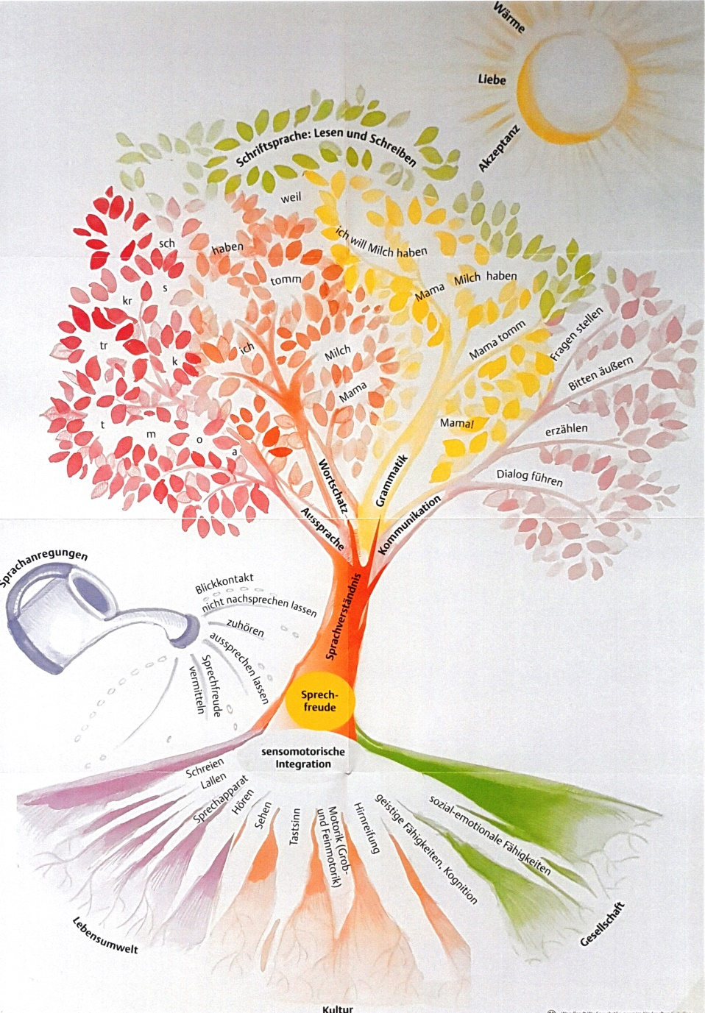

Ein wesentliches Ziel in der Sprach-KiTa

ist, die Sprechfreude bei jedem Kind zu

wecken und gemäß dem Sprachbaum[1]

den Rahmen zu gestalten, der die kind-

liche Sprachentwicklung wachsen lässt.

Jedes Kind hat ein individuelles Tempo

und eine eigene Strategie, um sich

Sprache zu erschließen. Diese Unter-

schiede zu achten, ist ein zentraler

Ausdruck einer inklusiven Haltung.

Das Mischen von Sprachen bei mehr-

sprachig aufwachsenden Kindern

(sog. „Code-Mixing“) gilt als völlig

normal. Kinder benötigen Zeit, um die

Struktur der neu erworbenen Sprache

zu verinnerlichen.

Verbesserungen sind dabei wenig

hilfreich für die Kinder. Unterstützend ist

für jedes Kind die Wiederholung des

Gehörten in korrekter Form =

korrigierendes Feedback.

1. **Pädagogische Haltung der Fachkräfte**

Grundsätzlich pflegen alle pädagogischen Fachkräfte eine wertschätzende, respektvolle und zugewandte Haltung jedem Kind, jeder Familie und familiären Kultur gegenüber. Sie leben eine sichtbare Willkommenskultur in der Sprach-KiTa und nehmen Unterschiedlichkeiten als Reichtum wahr, die es zu nutzen gilt. Ein ressourcenorientierter Blick auf die Kinder und Familien drückt sich in einer inklusiven Haltung aus, die sich auf Augenhöhe begibt, verständlich, dem Sprachniveau des Kindes bzw. auch der Familien angepasst ist und Interesse an dem Gegenüber zeigt.

Lern- und Entwicklungsprozesse von Kindern bedürfen eines feinfühligen pädagogischen Verhaltens. Gerade auch beim Spracherwerb sind Kinder auf vertrauensvolle Bindungen, Beziehungen und gelungene Dialoge mit ihren Bezugspersonen angewiesen. Die Bedeutung dieser durch „sensitive Responsivität“ geprägten Haltung ist den pädagogischen Fachkräften bewusst und wird im pädagogischen Alltag gelebt. Die Signale des Kindes werden dafür möglichst zeitnah erkannt und beantwortet. Regeln und Grenzen werden gemeinsam mit den Kindern bearbeitet, Aufgaben übertragen und Selbständigkeit unterstützt.

Die pädagogischen Fachkräfte sind sich bewusst, dass sie Sprach-Vorbilder sind. Mit der eigenen Sprech-Freude und einer angemessenen Dialoghaltung auf Augenhöhe halten sie folgende Grundprinzipien ein:

* abwarten, was das Kind zum Ausdruck bringen möchte
* genaues Hinhören und Beobachten (nonverbale Zeichen des Kindes wahrnehmen)
* ausreden lassen, auch wenn klar ist, was das Kind meint
* kindliche Äußerungen positiv bestätigen und aufgreifen
* sagen, was man verstanden hat
* interessiertes „echtes“ Nachfragen (kein Abfragen!) und
* echtes Interesse am Gesagten zeigen[2]

Diese Grundprinzipien beruhen auf einer demokratischen Grundhaltung, die dem Kind Partizipation und Selbstwirksamkeit im Alltag ermöglichen.

In regelmäßigen Reflexionsgesprächen im Team wird gewährleistet, dass die Sensibilität für die sprachliche Entwicklung des Kindes erhalten bleibt.

Konkret bedeutet dies in unserer KiTa:

* Die Fachkraft nimmt regelmäßig an den Gruppenbesprechungen teil
* Die Mitarbeiter lassen sich videografieren und werten mit der Fachkraft das Video aus

1. **Sprache im Alltag**

Die **alltagsintegrierte sprachliche** Bildung begleitet und unterstützt alle Kinder kontinuierlich in ihrer sprachlichen Entwicklung und ihrem Spracherwerb. Sie orientiert sich am Alltag und Interesse der Kinder und stellt konkrete Bezüge zur Lebenswelt der Kinder her. Dabei werden sämtliche Bestandteile im Tagesablauf als vielfältige Kommunikations- und Sprechanlässe genutzt sowie eine sprachanregende Umgebung in der KiTa geschaffen. Das bedeutet, es müssen keine spezifischen Situationen geschaffen werden, sondern alle Alltagssituationen können genutzt werden. Dies setzt eine kontinuierliche Auseinandersetzung mit der eigenen Rolle und dem eigenen Sprachvorbild der pädagogischen Fachkräfte voraus. Alltagsintegrierte Sprachbildung basiert auf aktiven Bindungs- und Beziehungsangeboten.

* 1. **Bedeutung für alle Interaktionen**
     1. Fachkraft-Kind-Interaktion

Die Fachkraft-Kind-Interaktion ist geprägt von dem Bewusstsein, dass in jeder Alltagssituation, ob beim Frühstück, Wickeln, Toilettengang, Freispiel…, Sprechanlässe bestehen. Alltägliche Tätigkeiten und Handlungen (eigene wie die der Kinder) werden gezielt sprachlich begleitet, um den Kindern den Zusammenhang zwischen dem Tun und der Sprache transparent und verständlich zu machen. In der Interaktion spielt die Partizipation, d.h. die Mitsprache und Gestaltung von (Entscheidungs-) Prozessen der Kinder eine wichtige Rolle.

Die Auswahl der Kinder für Kleingruppenarbeit zur alltagsintegrierten Sprachbildung erfolgt nach Interessen, Freundschaften etc. der Kinder, nicht nach reinen sprachlichen Defiziten. Einzelsituationen werden gezielt genutzt, um handlungsbegleitend die Sprachbildung eines jeden Kindes zu unterstützen.

Literacy (wörtlich: Lese- und Schreibkompetenz) ist ein wichtiger Bestandteil sprachlicher Bildung und findet auch im KiTa-Alltag täglich statt. Dabei erleben Kinder den Umgang mit Schriftsprache sehr unterschiedlich: Sie

* sehen, wie andere schreiben und lesen,
* hören, wenn ihnen vorgelesen wird,
* bemerken, wie sich andere über Schrift freuen oder ärgern (z.B. in einem Brief, einer Nachricht auf dem Handy)
* erkennen den Unterschied zwischen Alltags- / Umgangssprache und Schriftsprache

Literacy den Kindern nahe zu bringen, bedeutet für die pädagogischen Fachkräfte, gezielt Impulse zu setzen und Beschriftungen über Bilder sichtbar = lesbar zu machen. Die ersten Muster von Schriftsprache finden sich in den Bildern und im Spiel von Alltagshandlungen der Kinder wieder. Dies beinhaltet eine sorgfältige Materialauswahl und einen bewussten Umgang mit Büchern und anderen literarischen Elementen (Zeitungen, Comics etc.).

Konkret bedeutet dies in unserer KiTa:

* Die Fachkraft und interessierte Kinder haben gemeinsam ein System entwickelt, wie die Kinder   
  zu dem Thema, welches sie interessiert, Bücher in der hauseigenen Bücherei finden können
* Bücher und Vorlesen sind fester Bestandteil des Kita-Alltags
* Einmal wöchentlich kommt eine Lesepatin in die Einrichtung
* Die Erzieher/innen leben einen positiven Umgang mit Sprache und Schrift vor.
  + 1. Kind-Kind-Interaktion

Kinder lernen miteinander und voneinander. In der Regel verstehen sich die Kinder auch ohne Worte (Interaktion entscheidender als Kommunikation!). Die Situationen, in denen Kinder miteinander interagieren, können die Fachkräfte gezielt nutzen zur Beobachtung, ggf. Dokumentation sprachlicher Entwicklung. Aus diesen Beobachtungen können sie Interessen / Vorlieben der Kinder entdecken, aus denen sich gezielte Angebote zur sprachlichen Bildung ableiten lassen. Auch wenn Kinder im Freispiel nicht kommentiert werden, können sie Feedback erhalten über ihr Handeln, Verhalten und ihre Interessen. Das ermöglicht eine offene Feedback-Kultur, in der Lob wie Kritik gleichermaßen Bedeutung findet.

Konkret bedeutet dies in unserer KiTa:

* Die Kinder unterstützen sich gegenseitig beim Erwerb der deutschen Sprache, ältere  
   Kinder übersetzen auch für die jüngeren.
  + 1. Interaktion im Team

Die Fachkräfte sind sich ihrer Vorbildfunktion bewusst. Welche Dialog- bzw. Feedback-Kultur im Team und zwischen Fachkräften und den Eltern gelebt wird, ist sehr prägend für die Kinder. Die Wertschätzung, der Respekt und die zugewandte Haltung wie unter Punkt 2. beschrieben schließt die Qualität der Zusammenarbeit im Team ein.

Konkret bedeutet dies in unserer KiTa:

* Die KollegInnen geben sich untereinander ihre Erfahrungsschätze weiter und profitieren   
  so von einander
* Entwicklungsprozesse werden angeregt und reflektiert
  1. Bedeutung für die Alltagsgestaltung

Die Gestaltung des KiTa-Alltags gibt nicht nur klare Orientierung für die Kinder, sondern ermöglicht es, eine Erzählkultur zu leben. Das beinhaltet z.B.

* das bewusste Willkommen-heißen jedes Kindes am Morgen: Kinder und Familien werden mit Namen begrüßt
* feste Zeiten, die Orientierung bieten
* feste Rückzugsorte, in denen sich die Kinder sicher und geborgen fühlen (Ruhe-Inseln)
* verständliche, regelgeleitete Rituale, wie z.B. Morgenkreis
* Raum für freies Spiel
* Kontinuität in der Alltagsstruktur
* Möglichkeiten zum Wechsel von Bewegungs- und Ruhephasen

Konkret bedeutet dies in unserer KiTa:

* Im tägliche Morgenkreis finden sich Themen des Alltags wieder (Datum, Wetter, Speiseplan,   
  Tagesablauf, Ideen und Interessen der Kinder). Liedern, Reime und Verse sind weitere   
  Bestandteile
* In der täglichen „Schulkinderzeit“ finden verschiedene Themen Raum und Zeit; es finden z.B. Dialogrunden, Vorleseaktionen, statt

4.3.Bedeutung für Raumgestaltung und Materialauswahl

Die Raumgestaltung wird je nach räumlichen Ressourcen hell und freundlich gehalten. Sie bietet eine klare Struktur und regt zu Sprechanlässen an. Das bezieht sich auf alle (Funktions-) Räume, den Eingangsbereich und die Küche. Im Sinne „der Raum als 3. Erzieher“ sind entscheidende Informationen und Dokumentationen für Kinder auf Augenhöhe angebracht, mit Bildern / Piktogrammen versehen, die die Kinder zum Lesen und Gespräch anregen. Die Fenster nach draußen sind das „Tor zur Welt“ und frei gehalten. Im Sinne der Willkommenskultur findet sich jedes Kind über Fotos, eigene Bilder in den Räumen wieder und ist damit Teil der Gemeinschaft.

Die Materialauswahl in den Gruppenräumen ist ansprechend, Impuls-gebend und fördert die Dialogkultur der Kinder. Dabei gilt: „Weniger ist mehr“! Alles, was die Kinder selbstständig nutzen können und sollen, ist auf Augenhöhe erreichbar und so geordnet, dass es einen festen Platz hat.

Konkret bedeutet dies in unserer KiTa:

* Die Kinder werden in die Raumgestaltung mit einbezogen, sie sind an der Material- und Platz-  
  auswahl beteiligt.
* Werke und Fotos finden sich in der Raumgestaltung wieder

**5. Bedeutung der Zusammenarbeit mit Familien für die sprachliche Bildung**

Die Zusammenarbeit mit Familien ist integrierter Bestandteil des pädagogischen Handelns in der Sprach-KiTa. Wie Fachkräfte auf Familien zugehen und sie im Sinne der Erziehungspartnerschaft miteinander kooperieren, ist für die sprachliche Bildung der Kinder von großer Bedeutung. Im Gespräch und im regelmäßigen Austausch mit den Eltern können die Fachkräfte Rückmeldung zur (sprachlichen) Entwicklung ihrer Kinder und Tipps für sprachliche Anregungen im Alltag zu Hause geben. Die Eltern werden als Experten ihrer Kinder gesehen. Die Willkommenskultur in der KiTa bezieht die Familien mit ein, drückt Wertschätzung und Respekt vor jeder Familienkultur aus.

Konkret bedeutet dies in unserer KiTa:

* Das Team begegnet den Familien respektvoll, offen und freundlich
* Die Ansprache ist an die Sprachkompetenzen der Familien angepasst
* Die Fachkraft nimmt an den Elterngespräch nach der Eingewöhnung teil
* Ist Ansprechpartnerin für die Eltern zum Thema Sprache
* Arbeitet im Rucksack-Projekt mit
* Die Eltern nehmen aktiv an unserer Vorlesewoche teil und lesen teilweise in ihrer   
  Muttersprache vor.
* Die Familien können sich wöchentlich Bücher aus der hauseigenen Bibliothek ausleihen
* Einmal wöchentlich und während der Eingewöhnungszeit ist das Elterncafé geöffnet

Für die Sprach-KiTa

Göttingen, Februar 2018

____________________ _____________________ ______________________

Leiterin Sprach-Fachkraft Träger der Sprach-KiTa

Für die Rahmenkonzeption

Göttingen, im Februar 2018

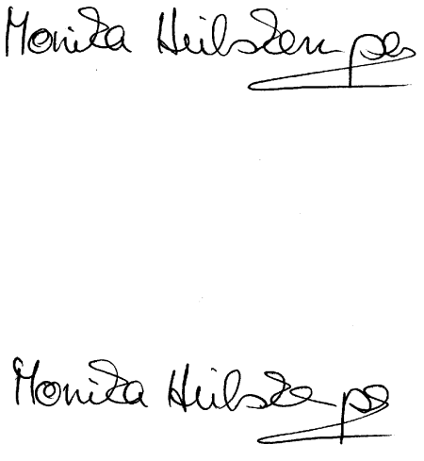

Zusätzliche Fachberaterin im Bundesprogramm Sprach-Kitas,

Landkreis Göttingen

1. Beilage aus: Wendlandt, W. (2017): Sprachstörungen im Kindesalter, 8. überarbeitete und erweiterte Auflage, Georg Thieme Verlag KG, Stuttgart
2. In Anlehnung an Buschmann, A. in Sachse, S. (2015): Handbuch Spracherwerb und Sprachentwicklungsstörung - Kleinkindphase, Kap. 11, S. 191, München, Urban & Fischer